Travaux Pratiques : Le Base-ball Multicolore

Cette activité a été proposée par Martin Quinson et cette fiche est largement inspirée de ses travaux.
http://people.irisa.fr/Martin.Quinson/Mediation/algo1-livret.pdf

On dispose de quatre bases de couleurs différentes, et deux pions de la même couleur associés à chaque base. Cependant une des bases ne possède qu’un seul pion.

Le but du jeu est de déplacer les pions afin d’amener chaque pion sur la base correspondant à sa couleur.
Il y a cependant trois contraintes :
• les bases sont disposées en cercle, et un pion ne peut se déplacer que vers les deux bases voisines (il ne peut pas traverser le terrain) ;
• on ne peut déplacer qu’un pion à la fois ;
• chaque base a deux places, et un pion ne peut se déplacer vers une base que si elle possède une place libre.
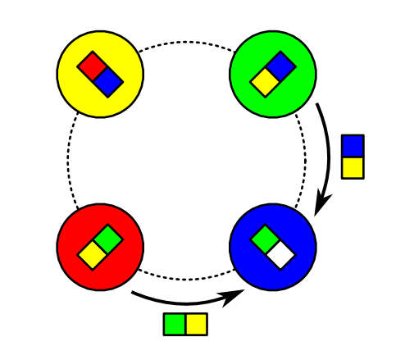
1ère étape : Manipulation

Mélangez les pions de base-ball et disposez-les au hasard sur les bases.
Déplacez les pions de base-ball en suivant les règles du jeu jusqu’à que tous les pions aient rejoints leur base respective.

- Appelez le professeur lorsque vous avez effectué ces manipulations deux ou trois fois par groupe.

2ème étape : Elaborer une stratégie

Lorsque vous avez joué, vous avez essayé plusieurs stratégies.
Vous allez maintenant en choisir une seule et essayer de voir si elle permet d’arriver à une solution.
Vous allez donc vous mettre d’accord sur une règle à suivre pour pourvoir déplacer les pions de base-ball.

- Appelez le professeur.

3ème étape : Mise en place de la stratégie

Vous allez maintenant tester votre stratégie. Il y a 4 rôles :
- l’un d’entre vous déplacera les pions
- Un autre élève dictera les déplacements à effectuer
- Un troisième élève vérifiera que les déplacements sont bien conformes à la stratégie proposée.
- Le dernier élève jouera le rôle de l’adversaire : il doit essayer de proposer une configuration de départ telle que les autres joueurs du groupe ne puissent pas résoudre le problème à l’aide de l’algorithme qu’ils ont proposé.

Commencez à tester votre stratégie.
Fonctionne-t-elle ? C’est à dire : est-ce que vous arrivez toujours à replacer les pions sur leur base quelle que soit la position de départ des pions ?

- Appelez le professeur lorsque vous avez effectué ces manipulations deux ou trois fois par groupe.

4ème étape : d’autres algorithmes

Le groupe essaie maintenant d’élaborer une ou plusieurs autres stratégies, que l’on peut nommer algorithme, car il s’agit d’une séquence d'actions qui est à appliquer pour résoudre le problème.
Testez-les de la même manière qu’à la 3ème étape.

